**МИНИСТЕРСТВО ПРОСВЕЩЕНИЯ РОССИЙСКОЙ ФЕДЕРАЦИИ**

**Комитет по образованию Санкт-Петербурга**

**Администрация Красносельского района Санкт-Петербурга**

**ГБОУ СОШ № 547 КРАСНОСЕЛЬСКОГО РАЙОНА САНКТ-ПЕТЕРБУРГА**

**Технологическая карта урока физики (7 класс)**

Тема «Графики равномерного движения. Решение задач»

Составитель: учитель физики высшей квалификационной категории

Балабанова Валентина Васильевна

г. Санкт-Петербург

2022 г.

**Введение**

Одна из главных задач физического образования в структуре общего образования состоит в формировании естественно­научной грамотности и интереса к науке у основной массы обучающихся, которые в дальнейшем будут заняты в самых разнообразных сферах деятельности. Владение различными способами представления информации является важной характеристикой любой современной специальности.

Физические задачи – важное средство формирования мыслительной деятельности учащихся, так как в процессе их решения, учащиеся получают опыт применения полученных знаний на практике, у них формируется умение анализировать различные явления, события, осуществлять отбор наилучших методов и приемов для поиска неизвестного, развивается физическое и логическое мышление и другие способности.

Графические задачи занимают особое место в школьном курсе физики. Это связано с тем, что решение таких задач развивает все операции мышления учащегося: анализ, синтез, абстрагирование, обобщение, конкретизацию. К началу изучения предмета учащиеся уже имеют некоторые понятия о графиках, почерпнутые из математики, но переносят знания в область физики с трудом. Даже сама операция замены математических переменных на физические величины идет непросто.

При обучении на уроках физики работе с графиками уделяется значительное внимание, так как графический способ представления информации очень нагляден и емок по содержанию. С помощью графических задач создаются проблемные ситуации, а этим активизируется мыслительная деятельность школьников. Необычная постановка вопроса в таких задачах и последующее обсуждение результатов вызывают заинтересованность учащихся. К выходу из школы учащиеся должны уметь представлять информацию в графическом виде и «читать графики» (брать максимально большой объем информации, анализируя графическую зависимость).

**Цель урока:** научиться строить графики зависимости пути и скорости от времени; научиться «читать график» (находить по заданному графику скорость и путь)

**Планируемые предметные результаты:**

1. составить алгоритм построения графической зависимости пути от времени *s*(*t)*, скорости от времени *v(t)*
2. строить графики зависимости *s* от *t*, применяя обозначения единиц измерения на координатных осях графиков и в таблицах
3. анализировать графики пути и скорости

**Планируемые метапредметные результаты:**

1. регулятивные

- принимать познавательную цель и сохранять ее при выполнении учебных действий: выдвигать гипотезу, предлагать пути се решения;

1. познавательные

- анализировать, систематизировать и интерпретировать информацию различных видов и форм представления;

- выбирать оптимальную форму представления информации и иллюстрировать решаемые задачи несложными схемами, диаграммами, иной графикой и их комбинациями;

- работать с учебником и другими источниками информации;

1. коммуникативные

- устанавливать рабочие отношения, учиться эффективно сотрудничать и способствовать продуктивной кооперации

**Планируемые личностные результаты:**

1. повышение уровня своей компетентности через практическую деятельность;
2. планирование своего развития в приобретении новых физических знаний;
3. формирование ценностных отношений друг к другу, к учению, результатам обучения

**План урока**

|  |  |  |  |  |
| --- | --- | --- | --- | --- |
| **Этапы урока** | **Планируемые**  **результаты** | **Приемы организации деятельности учащихся** | **Виды деятельности учащихся** | **Перечень приложений** |
| **I.**  **Мотивация** | Включение в учебную деятельность | Подготовка обучающихся к работе, актуализация знаний | Фронтальная работа: по описанию механического движения | Приложение 1 |
| **II.**  **Целепола гание** | Определение цели урока | Фронтальное обсуждение рисунка-графика  Формулировка гипотезы | Высказывают мнение о новом способе представления информации- графическом | Приложение 1 |
| **III.**  **Планирование** | Определение средств достижения цели | Формирование навыков, направленных на умение строить графики по алгоритму | Фронтальная работа с текстом и графиками, таблицей и графиком | Приложение 2  Приложение 3 |
| **IV.**  **Деятельность** | Выстраивание алгоритмов деятельности при решении графических задач | Фронтальная работа  Организация работы учащихся в группах для выполнения практических заданий. | Обучающиеся работают в парах с графиками, анализируют данные на основе заданных графиков | Приложение 4 |
| **V.**  **Экспертиза** | Определение существующих пробелов в полученных знаниях, на их основе формулирование дальнейших целей. | Самостоятельное применение полученных знаний. | Проверяют свою работу, сравнивая с эталоном.  Ставят оценку, руководствуясь критериями. | Приложение 5  Приложение 6 |
| **VI.**  **Рефлексия** | Умение анализировать и оценивать свою работу на уроке | Формирование навыка рефлексии | Учащиеся самостоятельно оценивают и анализируют свою работу на уроке | Приложение 7 |

|  |  |  |  |  |  |
| --- | --- | --- | --- | --- | --- |
| Технологическая карта урока | | | | | |
| Тип урока: урок постановки учебной задачи | | | | | |
| Задачи: обеспечить усвоение знаний о понятии «графики равномерного движения»: формировать умение анализировать графики движения; строить графики зависимости пути от времени движения и скорости от времени движения. | | | | | |
| Планируемые результаты | | | | | |
| Предметные:   * составить алгоритм построения графической зависимости пути от времени *s*(*t)*, скорости от времени *v(t)* * строить графики зависимости *s* от *t*, применяя обозначения единиц измерения на координатных осях графиков и в таблицах * анализировать графики пути и скорости | | Метапредметные:   1. регулятивные   - принимать познавательную цель и сохранять ее при выполнении учебных действий: выдвигать гипотезу, предлагать пути се решения;   1. познавательные   - анализировать, систематизировать и интерпретировать информацию различных видов и форм представления;  - выбирать оптимальную форму представления информации и иллюстрировать решаемые задачи несложными схемами, диаграммами, иной графикой и их комбинациями;  - работать с учебником и другими источниками информации;   1. коммуникативные   - устанавливать рабочие отношения, учиться эффективно сотрудничать и способствовать продуктивной кооперации | | * Личностные: повышение уровня своей компетентности через практическую деятельность; * планирование своего развития в приобретении новых физических знаний; * формирование ценностных отношений друг к другу, к учению, результатам обучения | |
| Образовательные ресурсы: учебник, презентация учителя, дидактические карточки | | | | | |
| Организационная структура урока | | | | | |
| Этап урока | Содержание деятельности учителя | | Содержание деятельности обучающегося (осуществляемые действия) | | Формируемые способы деятельности |
| 1 | 2 | | 3 | | 4 |
| Организационный момент | Приветствие. Проверка готовности учащихся к уроку. Создание в классе атмосферы психологического комфорта | | Настраиваются на учебную деятельность. | | Формировать навыки самоорганизации |
| Мотивация | *Способствует обсуждению мотивационных вопросов* (слайд 2)  *Предлагает обучающимся рассмотреть рисунки и ответить на вопросы:*   * Расскажите, какими способами можно описать механическое движение? * Какую информацию о движении вы смогли получить? * Какие способы представления информации являются наиболее наглядными? * Готов ли я к получению новой информации? | | Отвечают на мотивационные вопросы.  Создают условия для успешной деятельности.  Высказывают мнение по способам описания движения:  Возможные ответы:  1)и 4) дается описание с помощью рисунков;  3) описание движения с помощью текста  2), 6), 8) описание рисунка-схемы;  5)описание движения с помощью таблицы;  7) описание движения с помощью графика.  Наиболее наглядными являются рисунки (схемы, графики) | | Выражать свои мысли. Развивать навыки самомотивации |
| Целеполагание | *Организует обсуждение проблемных вопросов. Проводит фронтальную беседу с обучающимися.* (слайд 3)  Способствует обсуждению мотивационных вопросов:   * Можно ли пользуясь рисунками получить дополнительную информацию о движении? * Можно ли определить величины, характеризующие механическое движение (путь, скорость, время) по каждому из этих рисунков? * Можно ли пользуясь рисунком – графиком определить эти величины? * Каким способом можно получить информацию о величинах, характеризующих движение?   Организовывает совместное с учащимися формулирование цели и задач урока.   * Чему нужно научиться? * Хочу ли я на этом уроке чему-то научиться? * Готов ли я полностью погрузиться в решение поставленной учебной задачи? | | Участвуют в  *обсуждение проблемных вопросов.*  Возможные варианты ответов:   * С помощью рисунков можно определить направление движения тел. * Пользуясь рисунками – схемами 2) и 6) можно ответить на вопрос, является ли движение равномерным или неравномерным. * По таблице и тексту можно определить путь и время движения. * График даёт возможность определить не одно, а множество значений пути и времени.   Участвуют в формулировании целей и задач урока:   * научиться по таблице строить графики скорости и пути; * определять путь, время и скорость, пользуясь графиком (уметь читать график).   Записывают в тетрадь тему урока. | | Формировать умения принимать и сохранять учебную задачу |
| Планирование | *Определяет пути решения поставленной задачи. Рассказывает о графическом представлении движения*  *Информация от учителя:*  Путь, пройденный телом, и скорость его движения с течением времени могут изменяться. Поэтому для большей наглядности эти изменения часто изображают графически. Для построения графиков *на горизонтальной оси (абсцисс) откладывают время*, а *на вертикальной оси (ординат) путь*, пройденный телом *или его скорость*. Тогда график будет наглядно отображать зависимость пути от времени или скорости от времени.  *Организует обучающихся на работу по анализу графиков. Предлагает рассмотреть, как выглядят графики зависимости пути от времени и скорости тела от времени при равномерном движении.* | | Воспринимают информацию от учителя  Рассматривают рисунки на слайдах презентации (слайды 4 и5)  Работают с презентацией совместно с учителем | | Выражать свои мысли в соот­ветствии с задачей |
| Деятельность | *Предлагает пользуясь таблицей, построить график зависимости пути от времени* (слайд 6)   |  |  |  |  |  |  | | --- | --- | --- | --- | --- | --- | | Тело | ***t, ч*** | 0 | 1 | 2 | 3 | | Велосипедист | ***S, км*** | 0 | 10 | 20 | 30 |   *Обсуждает пути построения графика:*   * Как обозначаем оси координат? * Как выбрать единичный отрезок для построения графика?   *Предлагает провести анализ полученного графика:*   * Как с помощью графика определить путь, пройденный телом за 1,5 ч? * Какое время потребовалось телу для прохождения пути, равного 25 км? * Какова скорость тела?   *Проговаривает алгоритм построения графиков* (слайд 7)    *Организует работу в парах* (карточки Приложение 4) | | Выполняют работу в тетрадях. В результате выполненной работы получают график    Отвечают на вопросы, пользуясь графиком  При t=1,5 ч s=15 км  Если s=25 км t=2,5 ч $$v=\frac{s}{t}=\frac{25 км}{2,5 ч}=10\frac{км}{ч}$$   Воспринимают информацию  *Работают в парах с графиками, анализируют данные на основе заданных графиков*  *Оценивают работу с помощью предложенных критериев* (слайд 8) | | Выражать свои мысли в соот­ветствии с задачей  Составлять алгоритм решения задачи  Соблюдать правила проведения обсуждения  Уметь работать в паре |
| Экспертиза | *Организует самостоятельную работу*  По графикам зависимости пути от времени, изображенным на рисунке, определите и сравните скорости движения тел. Какие выводы можно сделать из графиков не проводя расчетов скорости? (Слайд 9)  1)Пользуясь графиком зависимости пути от времени, определите скорость какого тела будет больше? (слайды 11, 13, 15)    2)Пользуясь графиком зависимости пути от времени, определите скорость каждого тела (в м/с).  3)Какой путь  пролетит голубь за 1 мин?  пройдёт человек за 1 ч? | | *Выполняют предложенное учителем задание.*  *Проверяют свою работу, сравнивая с эталоном*(слайд 9)  *Оценивают, руководствуясь критериями*(слайд 10)  *В тетрадях записывают вывод:*  чем выше расположен график, тем больше скорость движения тела.  *Варианты решения задачи (*Слайды 12,14,16)  1)Скорость автомобиля больше, так как график расположен выше.  2)Для решения задачи необходимо воспользоваться формулой $v=\frac{S}{t}$, для этого по графику определить путь пройденный телом и время за которое путь пройден   |  |  |  |  | | --- | --- | --- | --- | | Тело | $S$, м | $t$, c | $v$, м/c | | Человек | 5 | 4 | 1,25 | | Муха | 10 | 2 | 5 | | Голубь | 30 | 2 | 15 | | Автомобиль | 30 | 1 | 30 |   3*) s =vt*  t =1 мин = 60 c  t = 1 ч = 3600 с  а) s= 15 м/с*60 с=900 м  б) s= 1,25 м/с*3600 с= 4500 м= =4,5 км  *Оценивают свою работу согласно критериям* (Слайд 17) | | Уметь преобразовывать информацию  Уметь проводить анализ полученных данных |
| Рефлексия | Организация подведения итогов урока учащимися. Побуждает учащихся к размышлению над вопросами:   * Достиг ли я поставленных целей и задач урока? * Что нового я узнал на уроке?   Какая информация меня больше всего впечатлила? | | Подводят итоги своей работы на уроке. А*нализируют и оценивают свою работу. Рефлексия*  (Слайд 18) | | Отслеживать цель учебной деятельности |
| Домашнее задание | Сообщает задание  §§ 16,17 Упр. 4 (3,4,5)  Построить график скорости для движения страуса. Справочные данные взять в табл. 1 учебника | | Записывают домашнее задание | |  |

**Список использованной литературы**

1. Никифорова Г. Г. Изучение физики на основе научного метода познания, 7 класс: Методическое пособие / Никифорова Г. Г., Пентин А. Ю., Попова Г.М; под ред. А. Ю. Пентина.- М.: Дрофа, 2019
2. Перышкин А. В. Физика. 7 кл.: учеб. Для общеобразовательных учреждений/ А. В. Перышкин – М.: Дрофа, 2019. – 221с
3. Преподавание физики, развивающее ученика. Кн.1, Подходы, компоненты, уроки, задания/Сост. И под ред. Э. М. Браверман: Пособие для учителей и методистов – М.: Ассоциация учителей физики, 2003, - 400 с
4. Скрелин Л. И. Дидактический материал по физике: 7- 8 кл.: Пособие для учителя. – М.: Просвещение, 1989. - 143 с

**Приложения**

**Приложение 1.**

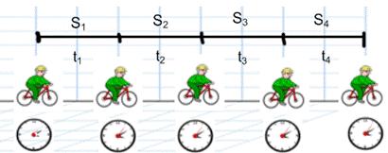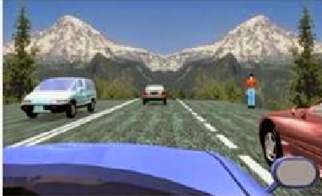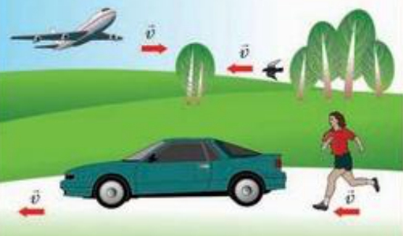Рассмотрите рисунки и расскажите, какими способами можно описать механическое движение? Какую информацию о движении вы смогли получить?

**1)**

**2)**

**4)**

**3)**

**Пешеход прошел путь, равный 12 км за 3 ч. Определите скорость пешехода.**

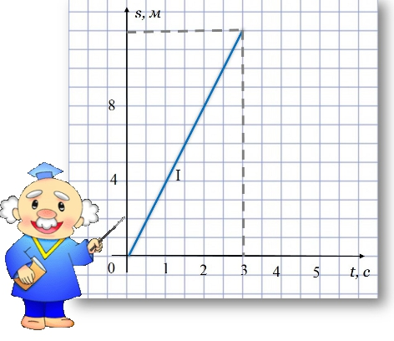

**6)**

**7)**

**5)**

|  |  |  |  |  |  |
| --- | --- | --- | --- | --- | --- |
| Тело | ***t, ч*** | 0 | 1 | 2 | 3 |
| Пешеход | ***S, км*** | 0 | 4 | 8 | 12 |
| Велосипедист | ***S, км*** | 0 | 10 | 20 | 30 |

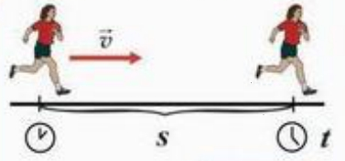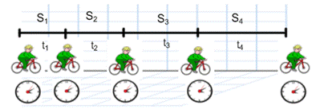

**8)**

**Приложение 2.**

**Графическое представление движения**

Путь, пройденный телом, и скорость его движения с течением времени могут изменяться. Поэтому для большей наглядности эти изменения часто изображают графически. Для построения графиков *на горизонтальной оси (абсцисс) откладывают время*, а *на вертикальной оси (ординат) путь*, пройденный телом *или его скорость*. Тогда график будет наглядно отображать зависимость пути от времени или скорости от времени.

Посмотрите, как выглядят графики зависимости пути от времени и скорости тела от времени при равномерном движении.

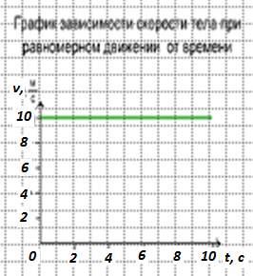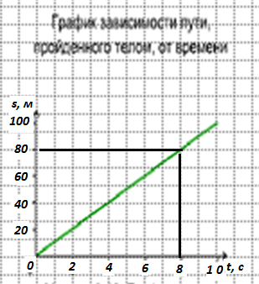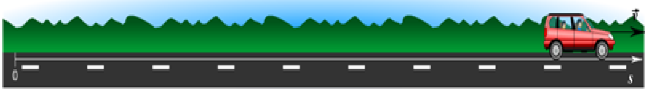

**Приложение 3.**

Пользуясь таблицей, постройте график зависимости пути от времени

|  |  |  |  |  |  |
| --- | --- | --- | --- | --- | --- |
| Тело | ***t, ч*** | 0 | 1 | 2 | 3 |
| Велосипедист | ***S, км*** | 0 | 10 | 20 | 30 |

**Приложение 4.**

**Карточки задания для работы в парах**

|  |  |  |  |
| --- | --- | --- | --- |
| ***Карточка 1.*** | | ***Карточка 2.*** | |
|  | 1. по заданному на рисунке графику определите путь, пройденный телом  за 10 с движения. 2. по заданному на рисунке графику определите скорость движения тела |  | 1. по заданному на рисунке графику определите путь, пройденный телом  за 2 с движения. 2. по заданному на рисунке графику определите скорость движения тела |
|  | 3) по заданному на рисунке графику зависимости скорости от времени определите путь пройденный телом за 5 с. |  | 3) по заданному на рисунке графику зависимости скорости от времени определите путь пройденный телом за 8 с. |

|  |  |  |  |
| --- | --- | --- | --- |
| ***Карточка 3.*** | | ***Карточка 4.*** | |
|  | 1. по заданному на рисунке графику определите путь, пройденный телом  за 4 с движения. 2. по заданному на рисунке графику определите скорость движения тела |  | 1. по заданному на рисунке графику определите путь, пройденный телом  за 16 с движения. 2. по заданному на рисунке графику определите скорость движения тела |
|  | 3) по заданному на рисунке графику зависимости скорости от времени определите путь пройденный телом за 8 с. |  | 3) по заданному на рисунке графику зависимости скорости от времени определите путь пройденный телом за 10 с. |

**Приложение 5**

По графикам зависимости пути от времени, изображенным на рисунке, определите и сравните скорости движения тел. Какие выводы можно сделать из графиков не проводя расчетов скорости?

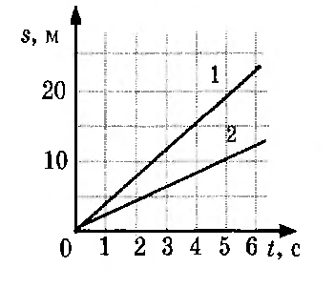

**Приложение 6**

1. Пользуясь графиком зависимости пути от времени, определите скорость какого тела будет больше?
2. Пользуясь графиком зависимости пути от времени, определите скорость каждого тела (в м/с)
3. Определите путь, который   
    а) пролетит голубь за 1 мин   
    б) пройдет человек за 1 ч

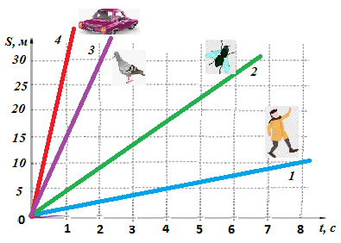

***Варианты решения задач:***

**(Приложение 3)**

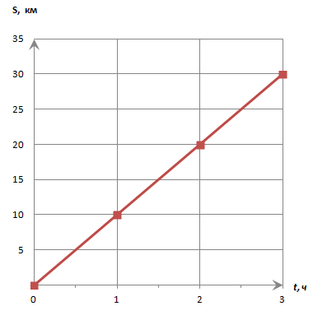

*При t=1,5 ч s=15 км*

*Если s=25 км t=2,5 ч*

|  |  |  |  |  |
| --- | --- | --- | --- | --- |
| **№ вопроса** | **Карточка 1.** | **Карточка 2.** | **Карточка 3.** | **Карточка 4** |
| 1) | Ответ: 10 м | Ответ: 90 м | Ответ: 15 м | Ответ: 80 м |
| 2) | $v=\frac{S}{t}$ = 1 м/с | $v=\frac{S}{t}$ = 45 м/с | $v=\frac{S}{t}$ = 3,75 м/с | $v=\frac{S}{t}$ = 5 м/с |
| 3) | $S=v∙t$ = 50м | $S=v∙t$ = 24 м | $S=v∙t$ = 120 м | $S=v∙t$ = 200 м |

**(Приложение 4)**

*Критерии оценивания задания(3 б):*

за каждый правильный ответ 1 балл

*Выставляется суммарный балл за решенную задачу*

**(Приложение 5)**

Для решения задачи необходимо воспользоваться формулой $v=\frac{S}{t}$, для этого по графику определить путь пройденный телом и время за которое путь пройден.

|  |  |  |  |
| --- | --- | --- | --- |
| **Тело** | $S$**, м** | $t$**, с** | $v$**, м/с** |
| **Тело 1** | 15 | 4 | 3,75 |
| **Тело 2** | 10 | 5 | 2 |

При анализе графиков и полученных ответом можно сделать вывод: *чем выше расположен график, тем больше скорость движения тела.*

*Критерии оценивания задания (8 б):*

Верно записана формула для вычисления скорости – 1 б

Верно определен путь пройденный телом и время движения – 2 б

Верно рассчитана скорость движения -2 б

Правильно сделан вывод – 3 б

*Выставляется суммарный балл за решенную задачу*

**(Приложение 6)**

1. Скорость автомобиля больше, так как график расположен выше, за 1 с движения данное тело проходит самый большой путь

*Критерии оценивания задания (2 б):*

Верно дан ответ – 1 б

Дано объяснение – 1 б

*Выставляется суммарный балл за решенную задачу*

1. Пользуясь графиком зависимости пути от времени, определите скорость каждого тела (в м/с)

Для решения задачи необходимо воспользоваться формулой $v=\frac{S}{t}$, для этого по графику определить путь пройденный телом и время за которое путь пройден

|  |  |  |  |
| --- | --- | --- | --- |
| **Тело** | $S$**, м** | $t$**, c** | $v$**, м/c** |
| Человек | 5 | 4 | 1,25 |
| Муха | 10 | 2 | 5 |
| Голубь | 30 | 2 | 15 |
| Автомобиль | 30 | 1 | 30 |

*Критерии оценивания задания (9 б):*

Верно записана формула для вычисления скорости – 1 б

Верно определен путь пройденный телом и время движения – 4 б

Верно рассчитана скорость движения -4 б

*Выставляется суммарный балл за решенную задачу*

1. Определите путь, который   
    а) пролетит голубь за 1 мин   
    б) пройдет человек за 1 ч

Решение:



t =1 мин = 60 c

t = 1 ч = 3600 с

а) s= 15 м/с*60 с=900 м

б) s= 1,25 м/с*3600 с= 4500 м=4,5 км

*Критерии оценивания задания (5 б):*

Верно записана формула для вычисления пути – 1 б

Верно сделан перевод в СИ – 2 б

Верно определен путь – 2 б

**Приложение 7**

**Этап «рефлексия»**

*В конце урока учащиеся самостоятельно анализируют и оценивают свою работу:*

*Критерии оценивания:*

*Менее 15 б – «2»*

*15 – 19 б - «3»*

*20-24 б – «4»*

*25-27 б – «5»*

*Цветным мелом оставляют изображения в виде лепестка цветка на доске*

|  |  |  |
| --- | --- | --- |
| Красный | Жёлтый | Зелёный |
| я все понял и у меня все получилось! | у меня получилось  не все | я ничего не понял и  у меня ничего не получилось |